2019年上半年柳南区经济发展公报

一、总体经济情况
2019年上半年，柳南区实现地区生产总值290.88亿元，按可比价格计算，比上年同期下降6.6%，增速比上年同期回落10.8个百分点，低于柳州市9个百分点（柳州市上半年GDP增长2.4%）。
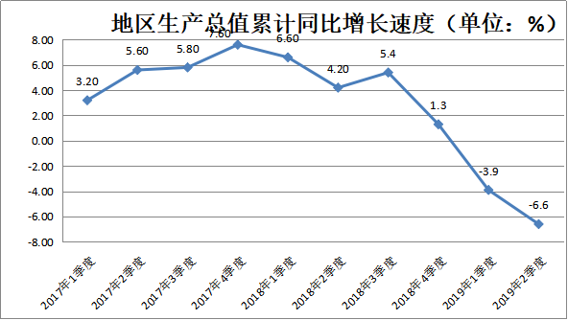
二、农业
农林牧渔业实现总产值1.58亿元，比上年同期增长10.31%。
农业实现产值0.38亿元，比上年同期下降3.3%；林业实现产值0.15亿元，比上年同期增长30.73%；由于非洲猪瘟疫情形势严峻牧业实现产值0.95亿元，比上年同期增长14.34%；渔业产值0.05亿元，比上年同期下降2.69%。

三、工业
第二产业实现增加值189.25亿元，比上年同期下降10.8%。
全口径规上工业增加值实现173.82亿元，比上年同期下降11.6%。全口径规模以上工业总产值700.69亿元，比上年同期下降17.8%；区属规上工业增加值实现48.16亿元，比上年同期下降23.50%。区属规模以上工业总产值完成176.58亿元，比上年同期下降24.59%。非公有工业企业完成产值104.34亿元，比上年同期下降38.83%，非公有工业增加值29.43亿，比上年同期下降37.3%。
四、建筑业
柳南区资质等级内建筑业总产值完成95.07亿元，比上年同期增长15.85%，比上年同期提高4个百分点。按构成分类：建筑工程产值总完成78.68亿元，比上年同期增长18.4%，安装工程总产值完成16.1亿元，比上年同期增长增长6.34%，其他总产值完成0.29亿元。
五、第三产业
第三产业增加值完成100.78亿元，比去年同期增长4%比柳州市低4.2个百分点。
（一）批发零售和住宿餐饮业
批发业销售额271亿元，比上年同期增长7.62%。零售业销售额203亿元，比上年同期增长8.98%。住宿业营业额3.1亿元，比上年同期增长10.20%。餐饮业营业额16.4亿元，比上年同期增长15.2%。
社会消费品零售总额169亿元，比上年同期增长6.01%。
（二）服务业
柳南区其他营利性服务业营业收入11.52亿元，比上年同期下降4.2%。文化、体育和娱乐业实现收入0.03亿元，比上年同期增长133.11%。信息传输、软件和信息技术服务业实现营业收入1.15亿元，比上年同期增长28.9%，租赁和商务服务业实现营业收入10.10亿元，比上年同期下降7.79%。居民服务、修理和其他服务业实现营业收入0.24亿元，比上年同期增长43.85%。
六、固定资产
柳南区全社会固定资产投资完成90.48亿元，比上年同期增长6.4%。其中：项目投资完成69.79亿元，比上年同期增长17.5%，项目投资中计划投资5000万元以上项目增长1.3%，500-5000万元项目增长76.0%；房地产开发投资完成20.69亿元，比上年同期下降19.3%；商品房销售面积46.39万平方米，比上年同期增长32.33%。
七、居民收入
城镇居民人均可支配收入22591元，比上年同期增长7.9%，农村居民人均可支配收入8760元，比上年同期增长10.1%。

